检 测 报 告

试验名称：倾角调整操作力

主检： |  | 日期： | 2022年11月19日
审核： | 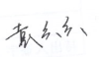 | 日期： | 2022年11月19日
批准： |   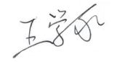 | 日期： | 2022年11月19日

北京光华荣昌汽车部件有限公司实验室

声 明

- 报告无实验室“检测专用章”无效。
- 报告无主检、审核、批准人签字无效。
- 报告涂改无效。
⑷ 复制报告未重新加盖“检测专用章”无效。
⑸ 对检测报告若有异议，请收到报告后15个工作日内通知实验室。
⑹ 送样检测仅对样品负责。
⑺ 电子版报告无安全密码无效

试验单位：北京光华荣昌汽车部件有限公司实验室
地 址：北京市昌平区流村镇工业园区
电 话： (010) 60793358-5711 邮 编：102200
样品名称 | 驾驶员座椅总成 | 车 型 | J6P
样品件号 | 6800010-H32-C00 | 样品数量 | 1件
委托单位 | 座椅开发部 | 生产单位 | /
送 样 者 | 胡天赐  电话：15614020911 | 送样日期 | 2024年7月10日
试验地点 | 北京光华荣昌汽车部件有限公司实验室 | 试验日期 | 2024年7月17日
试验项目 | 倾角调整操作力
试验标准 | JA6800-B90-1
试验状态 | PV
试验结论 | 对2024年7月10日座椅开发部送检的 J6P驾驶员座椅总成按照JA6800-B90-1标准进行倾角调整操作力检测，经检测符合标准要求。
备 注 | /

一、试验条件
试验时间： | 2024年7月17日—2024年7月17日
试验地点： | 北京光华荣昌汽车部件有限公司实验室
试验人员： | 李亚平
环境温/湿度： | 温度：22.8℃；湿度：65.6%
二、试验仪器设备
序号 | 设备名称 | 设备编号 | 规格型号 | 厂家 | 精度 | 有效期
1 | 推拉力计 | N-165 | WD-500 | 韦度电子 | 0.1N | 2024年11月12日
三、试验方法及评价标准
1、试验方法
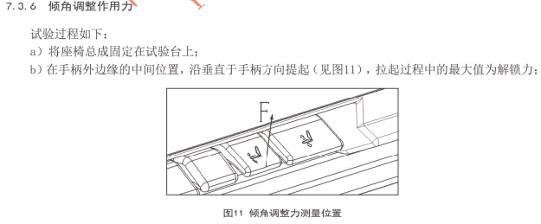
2、评价标准
（20~50）N
四、标准偏离
1、标准偏离
无
五、试验结果
1、试验结果
样品名称及编号 | 检测项目 | 操作力（N） |  |  |  | 平均值（N）
驾驶员座椅总成  073-001-202405 | 手柄解锁力 | 1 | 49.6 |  |  | 47.7
驾驶员座椅总成  073-001-202405 | 手柄解锁力 | 2 | 47.5 |  |  | 47.7
驾驶员座椅总成  073-001-202405 | 手柄解锁力 | 3 | 46.0 |  |  | 47.7
驾驶员座椅总成  073-001-202405 | 倾角调整调节力 | / | 方向 |  | 平均值 | /
驾驶员座椅总成  073-001-202405 | 倾角调整调节力 | / | 向前 | 向后 | 平均值 | /
驾驶员座椅总成  073-001-202405 | 倾角调整调节力 | 1 | 46.2 | 21.2 | 33.7 | 34.1
驾驶员座椅总成  073-001-202405 | 倾角调整调节力 | 2 | 45.8 | 22.4 | 34.1 | 34.1
驾驶员座椅总成  073-001-202405 | 倾角调整调节力 | 3 | 46.1 | 22.7 | 34.4 | 34.1

六、试验照片
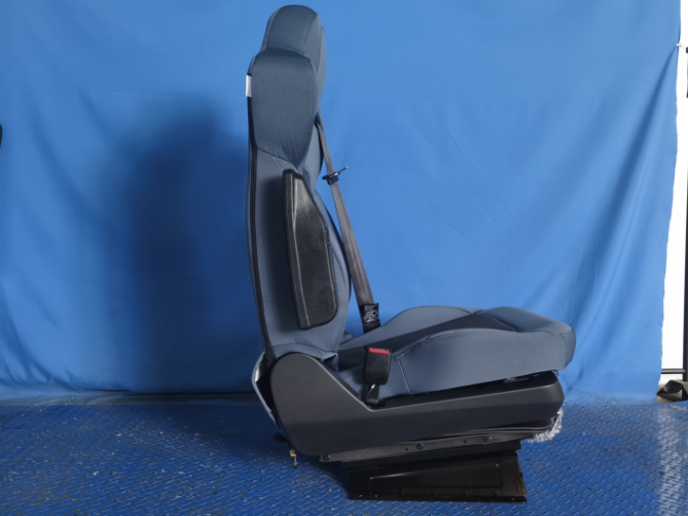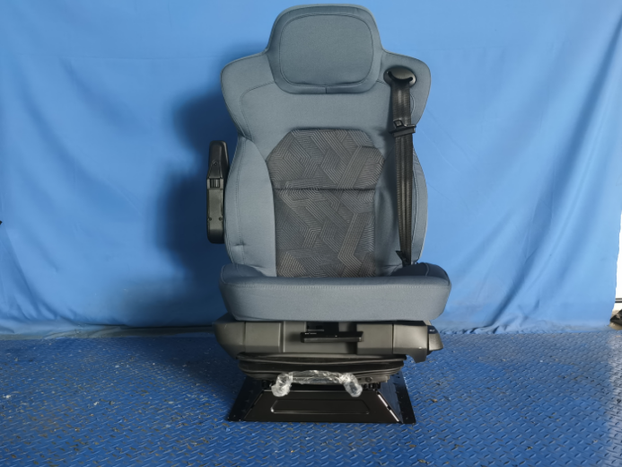
试验前
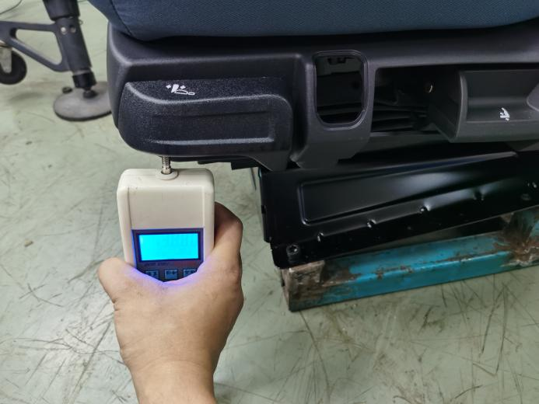
试验中
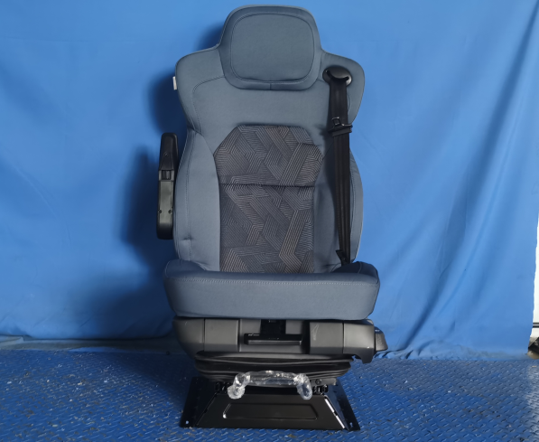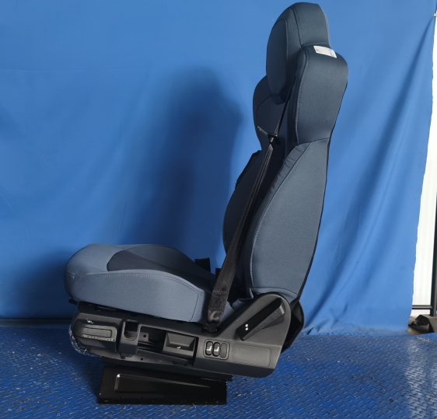
试验后
**报告结束**

